Tiroler Lesesommer 2025

Workshop: Auf der Wiese ist was los!

Ein Erlebnistag für neugierige Naturforscherinnen und -forscher

***Wann****:* 18. Juli 2025, 10.45 Uhr

***Wo*:** Bücherei Heinfels

***Für wen****:* Kinder ab ca. 5 Jahren, kleinere Kinder gerne in Begleitung der Eltern

***Anmeldung*:** bis 15. Juli 2025 in der Bücherei

Gemeinsam mit Christina Prechtl tauchen wir ein in die bunte Welt der Wiese! Freu dich auf einen spannenden Tag voller Geschichten, Bewegung, Forschergeist und Naturerlebnisse:

* Erzählbühne – lausche einer Geschichte mitten aus dem Leben der Wiesenbewohner
* Hören, spüren, staunen – entdecke mit allen Sinnen, was auf einer Wiese los ist
* Mikroskopstation – beobachte Käfer, Gräser und Blüten ganz genau
* Forscher-Exkursion – wir gehen gemeinsam zu einer nahegelegenen Wiese und erkunden sie wie echte Naturforscher

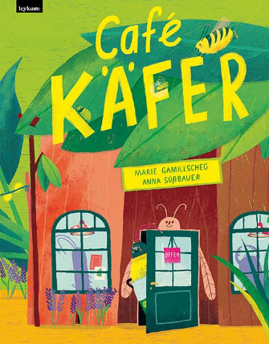

**Der Workshop ist kostenlos, aber die Plätze sind begrenzt!**

**Melde dich bitte rechtzeitig in der Bücherei Heinfels an!**